동양미래 대학교 컴퓨터정보공학과 반: PD 학번:20214224 이름: 김웅기

*# 문서를 ‘2주차과제_PC_20201232_홍길동’ 형식으로 다시 저장하십시오.*

1. 데이터 형식 관련 함수중에서 다음 숫자함수의 사용 예제를 만들어서 SSMS에 SQL문을 이용하여 실행결과를 스크린캡처하시오.

* ABS
* POWER
* RAND
* ROUND
* SQRT

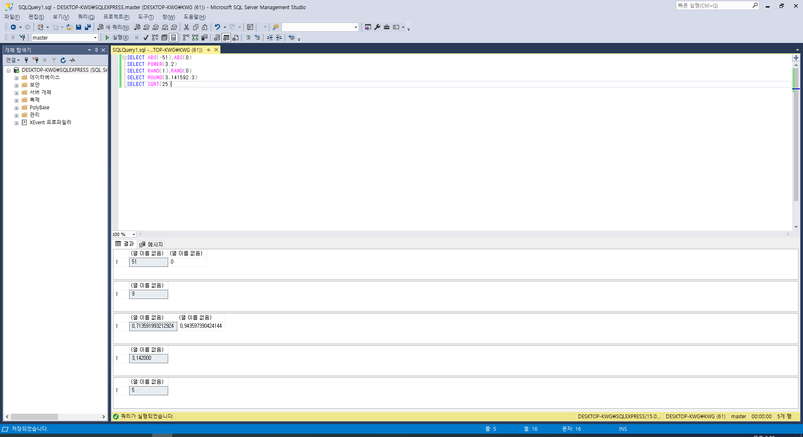

※ 2주차 수업시 소감 및 바라는 점을 적어주세요. 다음 수업시 반영하겠습니다.

SQL수업은 이해하기 편해서 좋습니다! 바라는 점은, 강의의 개수가 짧게 여러 개로 올라오는 것을 3~4개로 취합해서 올려 주시면 좋을 것 같습니다! 감사합니다.